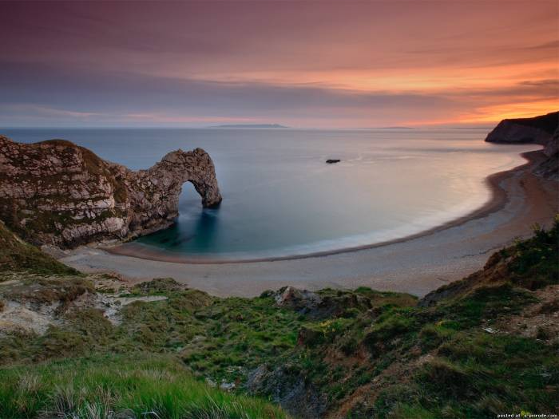
Афоризмы и изречения
известных людей
О УМЕ
РАБОЧИЕ МАТЕРИАЫ, КОТОРЫЕ МОЖНО ИСПОЛЬЗОВАТЬ
ПРИ ПРОВЕДЕНИИ ИГР.
ИГРА 5


На земле нет ничего, более достойного уважения, чем ум. К. Гельвеций

Два основных достояния человеческой природы —это ум и рассуждения.Плутарх
Самое великое, заключающееся в самом малом, есть здравый ум в теле человека. Питтак

Там, где недостает ума, недостает всего.
Д. Галифакс

Ум, несомненно, первое условие для счастья.
Софокл

Немного великих дел можно свершить по совету.
Л. Вовенарг

Ум всех людей, вместе взятых, не поможет тому, у кого нет своего: человек, лишенный зрения, не способен восполнить этот недостаток за счет окружающих. Ж. Лабрюйер

Мало иметь хороший ум, главное — хорошо его применять. Р. Декарт

Не ум главное, а то, что направляет его, — натура, сердце, благородные свойства, развитие.
Ф. М. Достоевский

Ум теряет все свое очарование, если он проникнут злостью. Р.Шеридан

Следует свой ум углублять, а не расширять, и, подобно фокусу зажигательного стекла, собрать все тепло и все лучи своего ума в одной точке.
К.Гельвеций

Для того чтобы усовершенствовать ум, надо больше размышлять, чем заучивать. Р. Декарт

Мужество ума состоит в том, чтобы неустанной и упорной тренировкой придавать ему гибкость, не отступать перед тягостями умственного труда.
Р. Роллан

Старайся дать уму как можно больше пищи.
Л. Н. Толстой

Силу уму придают упражнения, а не покой.
А. Поп

Немногие умы гибнут от износа, большей частью они ржавеют от неупотребления. К. Боуви

У большинства людей ум остается запущенной почвой почти в течение всей жизни. Э. Делакруа

Железо ржавеет, не находя себе применения, стоячая вода гниет или на холоде замерзает, а ум человека, не находя себе применения, чахнет.
Леонардо да Винчи

Способность предполагается заранее, но она должна стать умением. И. Гёте

Тонкость так же необходима уму, как изящество телу.
А. Мере

Быть умным — значит не спрашивать, на что нельзя ответить. В.О.Ключевский

Особенностью живого ума является то, что ему нужно лишь немного увидеть и услышать для того, чтобы он мог потом долго размышлять и многое понять. Д. Бруно

Измеряйте высоту вашего ума по величине отбрасываемой им тени. Р. Браунинг

На то и ум, чтобы достичь того, чего хочешь.
Ф. М. Достоевский

Чтобы умно поступать, одного ума — мало.
Ф. М. Достоевский

Не тот умен, кто умеет отличить добро от зла, а тот, кто из двух зол умеет выбирать меньшее.
Алъ-Харизи

Сильный ум, преследующий практические цели, — лучший ум на земле. И. Гёте

У ума, как у проселочной дороги, есть своя проторенная колея. О. Бальзак

Обширность ума измеряется числом идей и сочетаний их.
К. Гельвеций

Без известной умственной культуры не может быть и утонченных чувств. А. Франс

Ум есть драгоценный камень, который более красиво играет в оправе скромности.М.Горький

Человек, сильно убежденный в том, что он очень умён, почти всегда принадлежит к числу тех людей, у которых или мало ума, или вовсе нет его. Ж. Лабрюйер

Люди различаются еще тем, что одни прежде думают, потом говорят и делают, а другие прежде говорят и делают, а потом думают. Л.Н.Толстой

Одна из примет посредственности ума есть желание постоянно рассказывать. Ж. Лабрюйер

Ум ограниченный, но здравый в конце концов меньше утомляет нас, чем ум широкий, но путаный.
Ф. Ларошфуко

Ни один ум не бывает тождествен другому, и никогда одни и те же причины не вызывают в разных умах одинаковых следствий. Ж. Санд

Остроумие далеко не то, что ум. Ум отличается изобретательностью, остроумие же только находчивостью. К. Вебер

Нашему остроумию, как кажется, более свойственны быстрота и внезапность, тогда как уму — основательность и медлительность. М. Монтень

Ум везде одинаков: у умных людей есть одни общие признаки, как и у всех дураков, несмотря на различие наций, одежд, языка, религий, даже взгляда на жизнь.И. А. Гончаров

Очень, полезно оттачивать и шлифовать свой ум об умы других. М.Монтень

